|  |  |
| --- | --- |
| **HIỆP HỘI CÁ TRA VIỆT NAM** | **CỘNG HÒA XÃ HỘI CHỦ NGHĨA VIỆT NAM** |
| Số: 104/HHCTVN.17-VP | **Độc lập - Tự do - Hạnh phúc** |
|  | *Cần Thơ, ngày 13 tháng 12 năm 2017* |

**ĐỀ XUẤT**

(Vv: Bảng báo giá quảng cáo và đăng ký hội viên trên web Pangasiusmap.com)

**Kính gửi: Ông Võ Hùng Dũng – Phó Chủ tịch kiêm Tổng Thư ký**

**Hiệp hội cá tra Việt Nam**

Căn cứ Quyết định số 2816/QĐ-BNV ngày 19 tháng 8 năm 2016 của Bộ trưởng Bộ Nội vụ về việc phê duyệt Điều lệ (sửa đổi, bổ sung) Hiệp hội cá tra Việt Nam;

Căn cứ vào nhu cầu hoạt động của Hiệp hội cá tra Việt Nam;

Căn cứ vào nhu cầu quảng bá, giới thiệu sản phẩm của Quý Doanh nghiệp hội viên, cũng như nhu cầu của các doanh nghiệp ngành phụ trợ trong lĩnh vực thủy sản.

Văn phòng Hiệp hội cá tra Việt Nam đề xuất bảng báo giá các gói dịch vụ quảng cáo và đăng ký thành viên trên trang web [pangasiusmap.com](http://www.mekongfishmarket.com), cụ thể như sau:

**I. BẢNG GIÁ QUẢNG CÁO**

**1.1 Vị trí Banner quảng cáo trên Trang chủ của Web**

|  |  |  |  |
| --- | --- | --- | --- |
| **Khoản mục** | **ID** | **Cơ chế** | **Đơn giá (VNĐ/Tháng)** |
| Banner Bên phải – Trên | **QC1** | Độc quyền | 3.000.000 |
| Banner Bên phải - Dưới | **QC2** | Độc quyền | 3.000.000 |
| Banner Giữa - Trái - Trên | **QC3** | Độc quyền | 2.500.000 |
| Banner Giữa - Trái - Dưới | **QC4** | Độc quyền | 2.500.000 |
| Banner Giữa - Phải - Trên | **QC5** | Độc quyền | 2.500.000 |
| Banner Giữa - Phải - Dưới | **QC6** | Độc quyền | 2.500.000 |

Chú thích về cơ chế:

(*) Độc quyền: Toàn quyền sử dụng khu vực đó trong khoảng thời gian thuê.

* Banner sẽ được liên kết đến 01 bài viết được đăng miễn phí lên website trong mục Tin tức Hội viên. Bài viết tối đa 300 chữ và được thêm 02 hình với kích thước phù hợp, trong bài viết sẽ có link liên kết đến website của cá nhân/ đơn vị.

*Lưu ý: Chi phí trên chưa bao gồm thuế GTGT.*

**1.2 Các vị trí đăng tin tức, bài viết trên trang chủ Web**

|  |  |  |
| --- | --- | --- |
| **Khoản mục** | **Vị trí tin tức/bài viết** | **Đơn giá (VNĐ/Tuần)** |
| **Mục tin tức nổi bật** | **Vị trí VIP** | 500.000 |
| Vị trí 1 | 400.000 |
| Vị trí 2 | 400.000 |
| Vị trí 3 | 400.000 |
| Vị trí 4 | 350.000 |
| Vị trí 5 | 350.000 |
| Vị trí 6 | 350.000 |
| Vị trí 7 | 350.000 |
| **Thị trường –**  **Xúc tiến thương mại** | **Vị trí VIP** | 300.000 |
| Vị trí 1 | 250.000 |
| Vị trí 2 | 250.000 |
| Vị trí 3 | 250.000 |
| Vị trí 4 | 250.000 |
| Vị trí 5 | 250.000 |
| **Hội thảo – Đào tạo** | **Vị trí VIP** | 300.000 |
| Vị trí 1 | 250.000 |
| Vị trí 2 | 250.000 |
| Vị trí 3 | 250.000 |
| Vị trí 4 | 250.000 |
| Vị trí 5 | 250.000 |
| **Quản lý chất lượng** | **Vị trí VIP** | 250.000 |
| Vị trí 1 | 200.000 |
| Vị trí 2 | 200.000 |
| Vị trí 3 | 200.000 |
| Vị trí 4 | 200.000 |
| Vị trí 5 | 200.000 |
| **Tin tức hội viên** | **Vị trí VIP** | 250.000 |
| Vị trí 1 | 200.000 |
| Vị trí 2 | 200.000 |
| Vị trí 3 | 200.000 |
| Vị trí 4 | 200.000 |
| Vị trí 5 | 200.000 |

*Lưu ý: Chi phí trên chưa bao gồm thuế GTGT.*

Tham khảo các vị trí quảng cáo và tin tức. Vào trực tiếp trang chủ của Hiệp hội để xem <http://pangasiusmap.com/vi>

**VỊ TRÍ TIN VIP**

**CÁC VỊ TRÍ**

**NỔI BẬC KHÁC**

**BANNER**

**TRÁI TRÊN**

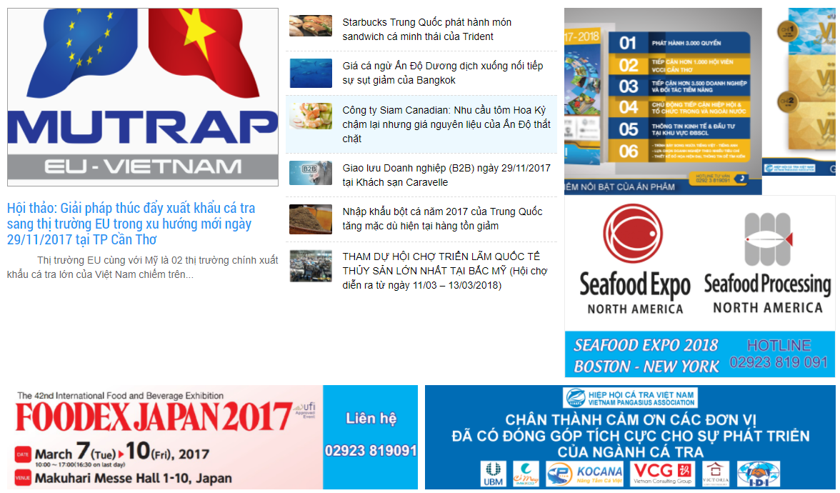

**QC1**

**BANNER PHẢI DƯỚI**

**QC2**

**TIN TỨC NỔI BẬC**

**QC4**

**QC3**

**QC5**

**VỊ TRÍ QUẢNG CÁO**

**VỊ TRÍ QUẢNG CÁO**

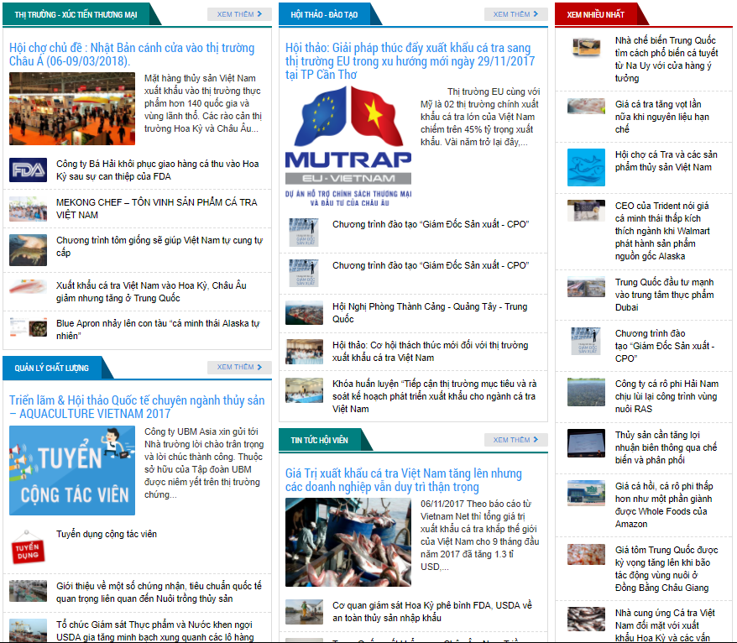

**QC6**

**BANNER GIỮA**

**II. QUYỀN LỢI KHI LÀ HỘI VIÊN CỦA HIỆP HỘI**



* Khi đã là hội viên của Hiệp hội cá tra Việt Nam thì logo doanh nghiệp sẽ xuất hiện ở mục “Đối tác” trên Trang chủ.
* Các doanh nghiệp tài trợ cho các hoạt động, sự kiện, hội thảo, … cho Hiệp hội sẽ được đăng ở các vị trí đầu tiên theo như quyền lợi gói tài trợ của sự kiện đó.
* Hội viên VIP sẽ có vị trí xuất hiện trước hội viên thường.
* Phí hội viên hằng năm:

+ Hội viên thường: 5.000.000 đồng/năm

+ Hội viên VIP: 10.000.000 đồng/năm

*(Để đăng ký Hội viên của VINAPA vui lòng xem chi tiết tại website pangasiusmap.com hoặc liên hệ trực tiếp 02923 819091)*

Bên cạnh các Quyền lợi mà doanh nghiệp hoặc cá nhân khi là hội viên của Hiệp hội cá tra Việt Nam (VINAPA) được áp dụng khi tham gia là hội viên. Ngoài ra, hội viên còn được hưởng các ưu đãi từ các dịch vụ quảng bá trên web như sau:

**BẢNG SO SÁNH DỊCH VỤ**

|  |  |  |
| --- | --- | --- |
| GÓI DỊCH VỤ | HỘI VIÊN  THƯỜNG | HỘI VIÊN  VIP |
| Giảm chi phí đăng quảng cáo | 5% | 10% |

**Giải thích:**

* Các doanh nghiệp đã là hội viên của VINAPA thì mặc nhiên được hưởng ưu đãi là giảm 5% trên chi phí đăng quảng cáo.
* Các doanh nghiệp hội viên có thể tham gia thành Hội viên VIP để được hưởng những quyền lợi từ gói dịch vụ ưu đãi cho Hội viên VIP.
* Các đơn vị chưa là hội viên thì có thể chọn đăng ký hội viên theo các gói trên để được hưởng ưu đãi từ gói dịch vụ đó.

Thời gian Bảng báo giá có hiệu lực áp dụng kể từ ngày ký duyệt.

Kính trình Ban Lãnh đạo xem xét và ký duyệt đề xuất trên.



